
บันทึกข้อความ
ส่วนราชการ สภ.ลาดหลุมแก้ว ภ.จว.ปทุมธานี โทร 02 599 1288
ที่ ๐๐๑๖.๕๘(อก.)/- วันที่ 1 เมษายน 2568
เรื่อง รายงานผลการใช้จ่ายงบประมาณ ไตรมาส 1 และ 2 ประจำปีงบประมาณ 2568
เรียน ผกก.สภ.ลาดหลุมแก้ว

ตาม แบบตรวจการเปิดเผยข้อมูลสาธารณะ (OIT) ตัวชี้วัดย่อยที่ 9.3 การบริหาร เงินงบประมาณ แผนการใช้จ่ายงบประมาณ และ การรายงานผลการใช้จ่ายงบประมาณ รอบ 6 เดือนแรก ไตรมาสที่ 1 และ 2 ประจำปีงบประมาณ 2568

งานอำนวยการ สภ.ลาดหลุมแก้ว จึงขอรายงานผลการใช้จ่ายงบประมาณ รอบ 6 เดือนแรก ไตรมาสที่ 1 และ 2 ประจำปีงบประมาณ 2568 ตามเอกสารที่แนบมาด้วย จำนวน 1 แผ่น

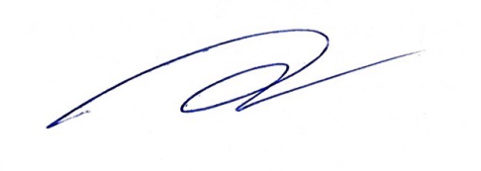
จึงเรียนมาเพื่อโปรดทราบ

พ.ต.ท.
( เด่นพงษ์ ต่อติด )
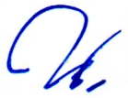
สว.อก.สภ.ลาดหลุมแก้ว

- ทราบ
พ.ต.อ.
( ศักดินา สุขมาก )
ผกก.สภ.ลาดหลุมแก้ว

